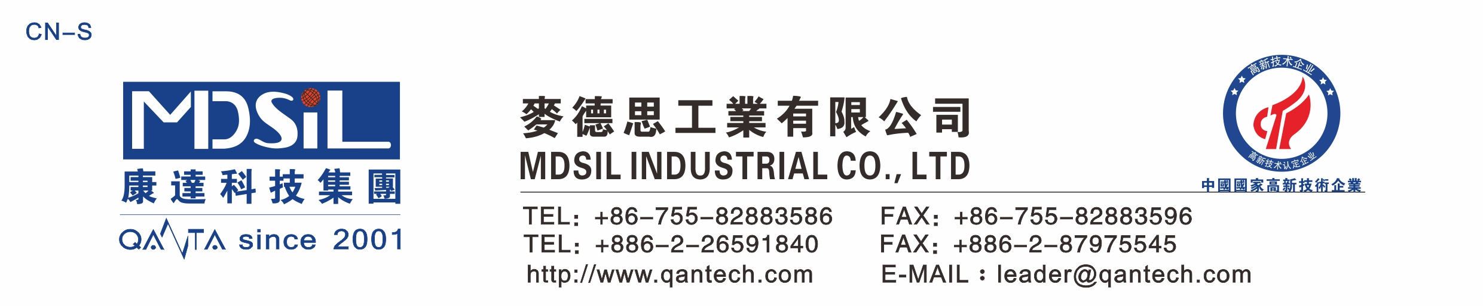 气 相 出 油 胶
基本型号：MD69XXL系列
产品描述：MD69XXL系列出油型硅橡胶是出油自润滑型气相硅橡胶,适合于模压工艺生产。产品符合ROHS认证。

产品特性：
★ 耐高低温冲击，快速硫化
★ 极低的气味;硫化过程中释放物对人体无害
★ 与多种底材粘接无需使用底漆
★ 优异的耐热性，耐臭氧性和抗化学侵蚀性
★ 良好的出油性能

主要应用：
特殊有自润滑要求之制品等

典型物性表：
项 目 | 要 求
项 目 | MD6930L | MD6940L | MD6950L | MD6960L | MD6970L
外观 | 半透明略白，无明显机械杂质
密度，g/cm³ | 1.12±0.03 | 1.15±0.03 | 1.19±0.03 | 1.22±0.03 | 1.24±0.03
硬度（邵尔A型），Shore A | 30±2 | 40±2 | 50±2 | 60±2 | 70±2
拉伸强度，MPa ≥ | 8.0 | 8.5 | 8.0 | 8.0 | 7.5
伸长率，％ ≥ | 650 | 550 | 400 | 300 | 150
撕裂强度，kN/m ≥ | 15 | 20 | 25 | 20 | 15
收缩率，％ | 3.3～3.9 | 3.1～3.7 | 2.9～3.5 | 2.8～3.4 | 2.7～3.3
可塑性 | 110~170 | 140~200 | 160~220 | 180~240 | 200~260

硫化条件： C-15（1.3%）, 170℃×10min。二次硫化 200℃×4h

操作条件：使用时戴上防护眼镜和防护手套

存储条件：低温干燥,远离明火,避免阳光直射。

